安装ssh
sudo apt-get install openssh-server
查看合适的驱动版本：
ubuntu-drivers devices
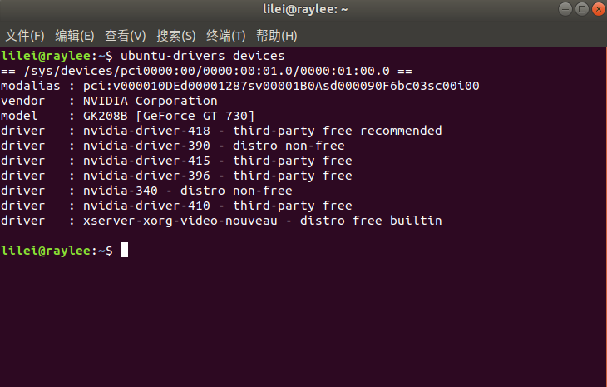
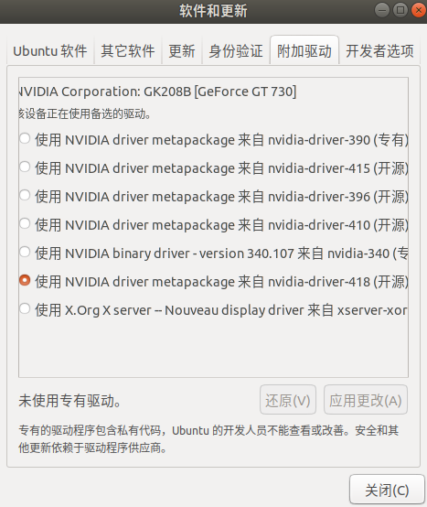

nvidia-smi
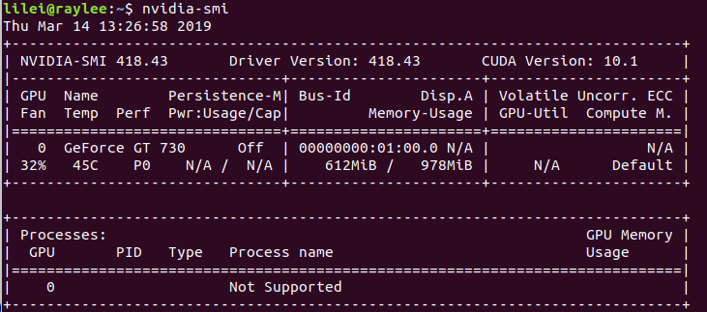

安装依赖库
sudo apt-get install freeglut3-dev build-essential libx11-dev libxmu-dev libxi-dev libgl1-mesa-glx libglu1-mesa libglu1-mesa-dev libfreeimage3 libfreeimage-dev

GCC降低版本
CUDA9.0要求GCC版本是5.x或者6.x，其他版本不可以，需要自己进行配置，通过以下命令才对GCC版本进行修改。
# 版本安装：
sudo apt-get install gcc-5
sudo apt-get install g++-5
# 通过命令替换掉之前的版本
sudo update-alternatives --install /usr/bin/gcc gcc /usr/bin/gcc-5 50
sudo update-alternatives --install /usr/bin/g++ g++ /usr/bin/g++-5 50
安装CUDA：
进入下载好的目录后，依次执行命令（出现license时按q跳过，yes就好）：
sudo sh cuda_9.0.176_384.81_linux.run
sudo sh cuda_9.0.176.1_linux.run
sudo sh cuda_9.0.176.2_linux.run
sudo sh cuda_9.0.176.3_linux.run
sudo sh cuda_9.0.176.4_linux.run
在~/.bashrc 中设置环境变量：
sudo gedit ~/.bashrc
在最后添加
exportPATH=/usr/local/cuda-9.0/bin${PATH:+:${PATH}}
exportLD_LIBRARY_PATH=/usr/local/cuda-9.0/lib64${LD_LIBRARY_PATH:+:${LD_LIBRARY_PATH}}
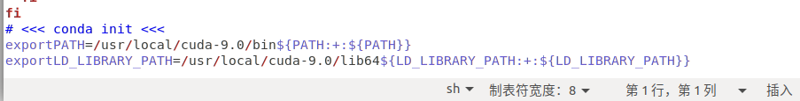
运行保存：
source ~/.bashrc
sudo reboot生效
测试是否成功
cd ~/NVIDIA_CUDA-9.0_Samples/1_Utilities/deviceQuery
make -j4
sudo ./deviceQuery
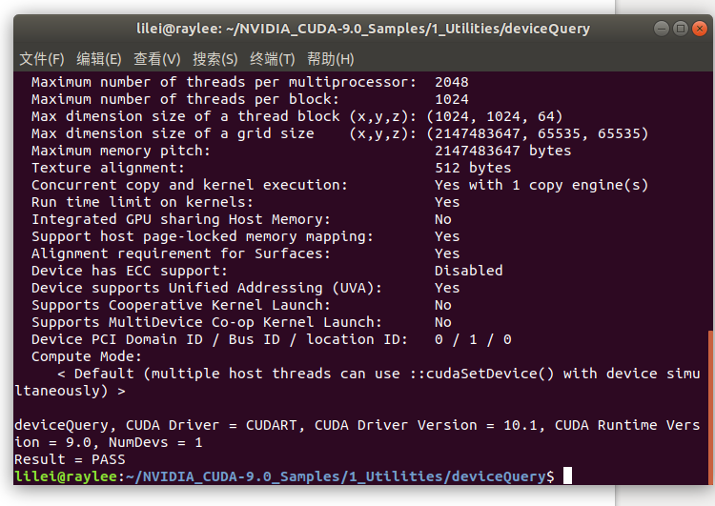

查看CUDA版本
cat /usr/local/cuda/version.txt

安装CUDNN

tar -zxvf cudnn-9.0-linux-x64-v7.4.1.5.tgz
sudo cp cuda/include/cudnn.h /usr/local/cuda/include
sudo cp cuda/lib64/libcudnn* /usr/local/cuda/lib64
sudo chmod a+r /usr/local/cuda/include/cudnn.h /usr/local/cuda/lib64/libcudnn*
没有报错就是全部安装完成了

查看cudnn版本
cat /usr/local/cuda/include/cudnn.h | grep CUDNN_MAJOR -A 2

安装Tensorflow GPU 1.8

进入下载好的目录
bash Anaconda3-5.3.0-Linux-x86_64.sh
更改pip和conda为国内的源

更改pip的源为阿里云：
mkdir ~/.pip
cat > ~/.pip/pip.conf << EOF
[global]
trusted-host=mirrors.aliyun.com
index-url=https://mirrors.aliyun.com/pypi/simple/

EOF
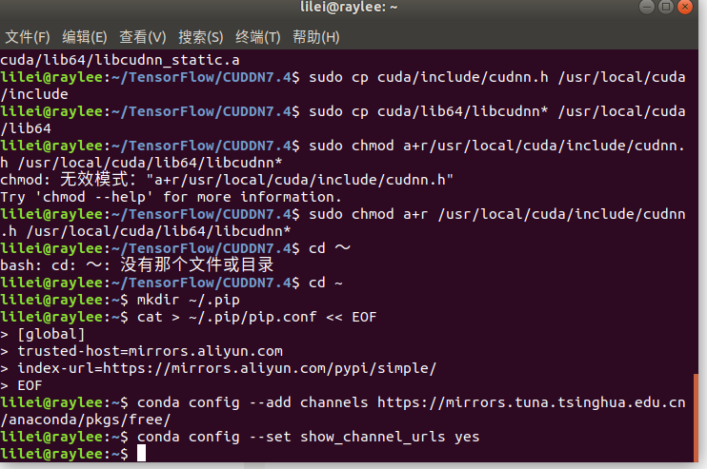
更改conda的源为清华大学：
$ conda config --add channels https://mirrors.tuna.tsinghua.edu.cn/anaconda/pkgs/free/
$ conda config --set show_channel_urls yes

查看pip
cd ~/.pip
sudo gedit pip.conf
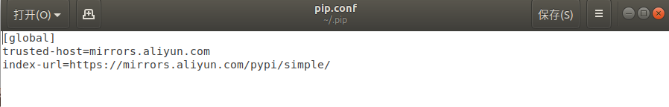
查看conda的源
sudo gedit ~/.condarc
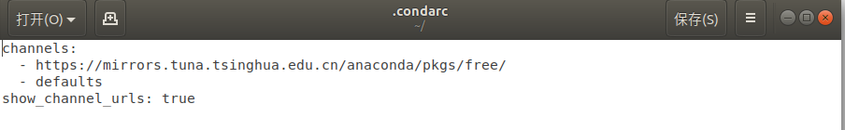

在Anaconda中安装Python3.6的虚拟环境

由于Anaconda的python版本是3.7的，TensorFlow尚不支持此版本，于是我们创建一个Python的虚拟环境
conda create --name tf python=3.6 #创建tf环境
激活tf环境：
source activate tf
安装Tensorflow GPU 1.8
conda安装方式：
conda install tensorflow-gpu==1.8

使用下列代码测试安装正确性
命令行输入：
source activate tf
python
Python命令下输入以下代码：
import tensorflowas tf
hello= tf.constant('Hello, TensorFlow!')
sess= tf.Session()
print(sess.run(hello))

虚拟环境主要命令：
source activate tf #激活tf环境
source deactivate tf #退出tf环境
conda remove --name tf --all #删除tf环境（全部删除）

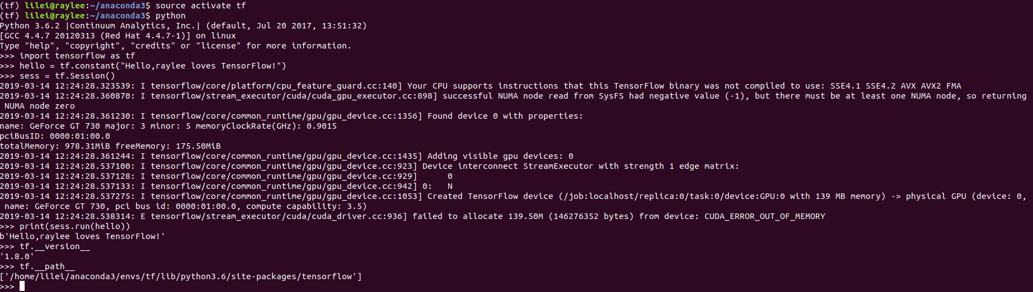
安装Keras
在虚拟环境下
pip install keras
安装Pytorch
直接在这个虚拟环境中安装：
conda install pytorch torchvision -c pytorch
测试Pytorch是否安装成功
命令行输入：
source activate tf
python
python命令下输入以下代码：
import torch
print(torch.cuda.is_available())
返回True说明安装成功了。

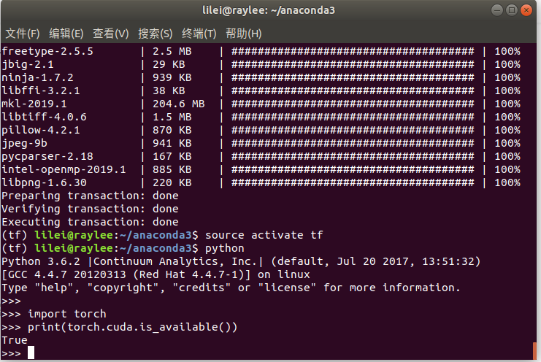
安装jupyter notebook

激活 tf 环境：
source activate tf
conda install ipython
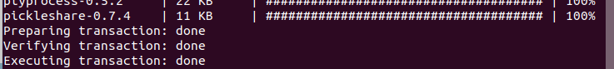
conda install jupyter

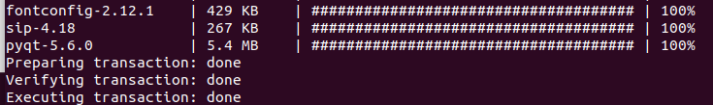
ipython kernelspec install-self –user

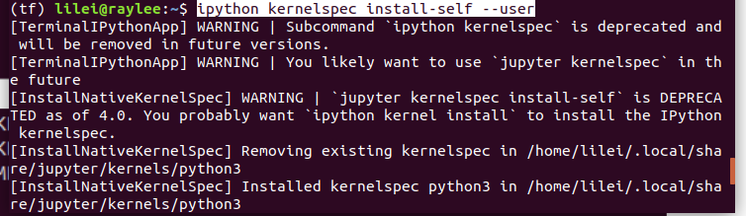
运行
jupyter notebook
